Автор:
Демьянова Наталья
Валентиновна
Учитель технологии
МОУ «Ртищевская СОШ»

Intel - проект
на уроках технологии

Главную задачу российской школы – дать качественное образование нашим детям, мы решаем сегодня, реализуя программу развития « Школа – образовательный и социокультурный центр». Школа сегодня - самый значимый субъект жизни села и абсолютно убеждены в том, что школа может и должна быть основным институтом социокультурного развития сельского социума в России, так как именно она в процессе длительного и активного взаимодействия учителей, учащихся и их родителей в ходе учебно-воспитательной деятельности создаёт предпосылки для органичного соединения знаний и культурных норм, для эффективной подготовки молодёжи к взрослой жизни и деятельности в новых социально-экономических условиях. Миссию своей школы мы видим в том, чтобы создавать наиболее благоприятные условия развития для всех детей: одарённых, обычных, нуждающихся в коррекции, - с учётом их склонностей и способностей, используя возможности образовательного пространства школы. Оснащённость школы современными компьютерами и выход в Интернет позволяют детям свободно ориентироваться в информационном пространстве, помогает в профориентации.
В течение нескольких лет на уроках технологии для девочек я широко использую метод проекта. Учебный проект – организационная форма работы, которая ориентирована на изучение законченной учебной темы или учебного раздела и составляет часть стандартного учебного курса или нескольких курсов. В школе его можно рассматривать как совместную учебно-познавательную, исследовательскую, творческую или игровую деятельность учащихся-партнёров, имеющую общую цель, согласованные методы, способы деятельности, направленную на достижение общего результата по решению какой-либо проблемы, значимой для участников проекта.
За последние годы я столкнулась с проблемой документального оформления проекта детьми. Если практическую часть девочки выполняют с интересом, то документальное оформление делают без особого удовольствия. И тут на помощь пришли компьютерные технологии.
Окончив курсы в 2004 году по программе Intel «Обучение для будущего» в Саратовском институте повышения квалификации и переподготовки работников образования, я стала применять метод Intel – проекта в преподавании технологии. Программа «Intel «Обучение для будущего» создана для того, чтобы помочь учителям внедрить передовые педагогические технологии в учебный процесс. Она способствует формированию понимания того, как новые технологии могут быть эффективно использованы для повышения качества обучения. В процессе разработки проекта формируется учебно-методический пакет. Он состоит из информационных, методических и дидактических материалов к учебному проекту для его эффективной данной предметной области. УМП, обеспечивая реализацию проекта, ориентирован на широкое использование учениками в самостоятельной и урочной деятельности мультимедийных информационных технологий.
Для определения темы проекта выбирается учебный раздел, часть стандартного курса или нескольких курсов в соответствии с программой своего учебного предмета. Выбирается определённая возрастная группа или разновозрастная группа (8-10 класс). Учитель формулирует основополагающие вопросы и проблемные вопросы учебной темы, формулирует дидактические цели проекта, методические задачи.
Ученики самостоятельно формулируют проблемы (темы) индивидуальных исследований в рамках заявленного проекта (методом мозгового штурма или методом наводящих вопросов) Учащиеся выдвигают свои гипотезы. Гипотезы возникают как возможные варианты решения проблем. Затем в ходе исследований они подвергаются проверке.
Творческое название проекта выбирают учащиеся с учителем, исходя из обсуждения тем индивидуальных исследований. На выбор влияет не только учебный предмет, но и возраст участников проекта. Для проведения исследований и определения формы представления результатов учащиеся делятся на мини-группы по 2-4 человека. Определяют «цепочки» вопросов и ответов, которые нужно доказать в исследованиях, а также выбирают форму представления результатов – в виде презентации, буклета, веб-сайта, альбома, выпуска газеты и др. При обсуждении плана работы в группах учащихся продумывают пути проведения своих исследований: проведение анкетирования, опытов, создания видеозаписей, сбор статистических данных и др.
Учитель обсуждает с учениками, как найти источник информации по теме исследования: в школьной библиотеке; в Интернете; мультимедийной энциклопедии.
Это обсуждение проводится фронтально со всеми группами. При обсуждении информационных источников необходимо особо остановиться на достоверности источников информации. Далее начинается самостоятельная работа учащихся в группах. Роль учителя – консультирование и помощь, направление деятельности учащихся в методически нужное русло. О проделанной работе учащиеся готовят презентацию. Форма презентации может быть любая. Например, доклад на 3-4 минуты, информационный бюллетень, представление веб-сайта с результатами исследований и др.
Последний этап – защита полученных результатов и выводов. Для этого каждой группе на представление полученных результатов даётся 3-4 минуты. Далее – ответы на вопросы присутствующих (на защиту приглашаются все участники проекта, учителя) и демонстрация своей творческой работы (вышивки, аппликации и т.д.)
Например, на занятиях кружка «Декоративно-прикладное творчество» мои ученицы познакомились с одним из видов декоративно-прикладного искусства – вышивкой ленточками. Они узнали об истории возникновения данного вида народного творчества, освоили швы и узоры, самостоятельно подобрали рисунки, фон, изготовили картины из ленточек своими руками и параллельно создали УМК по данной теме с помощью компьютерных технологий.
ДИДАКТИЧЕСКАЯ ЦЕЛЬ ПРОЕКТА:
Формирование познавательной деятельности, навыков самостоятельной работы с большим объемом информации.
Закрепление полученных умений и навыков на уроках технологии.
МЕТОДИЧЕСКИЕ ЗАДАЧИ:
Научить применять полученные умения и навыки в быту (украшать интерьер дома, изготавливать поделки)
Начиналась работа над проектом по программе «Intel «Обучение для будущего» с формулирования темы – «Вышивка ленточками».
Основополагающий вопрос:
Действительно ли вышивка лентами стала одним из увлечений Людовика 15?
Вопросы учебной темы:
- Каким образом выбирается ткань для вышивки лентами?
- Какие основные материалы и приспособления подбираются для вышивки лентами?
- Можно ли украсить одежду вышивкой лентами?
Темы исследований учащихся:
- Выяснить историю возникновения народно-прикладного вышивка ленточками
- Изготовление картин и украшение одежды
- Правильно подобрать материал для своей работы.
Методические задачи проекта:
- Научить девочек своими руками изготавливать красивые поделки, украшать одежду элементами вышивки
- Применять свои умения и навыки в оформлении интерьера жилого дома.
Дидактические цели проекта:
Приобретение навыков вышивания лентами различными способами.
Этапы и сроки выполнения проекта
На выполнение проекта программой «Технология» выделяется 16 часов: по 2 часа в неделю
Подготовительный этап:
«Мозговой штурм» (Выбор творческого названия проекта (совместно с учащимися), формирование тем исследований учеников),
обсуждение индивидуального плана работы учащихся,
обсуждение со школьниками возможных источников информации.
Этапы обучения:
1.Консультации по выполнению самостоятельной работы.
2. Выбор эскиза, выбор швов и узоров, подбор ткани, ленточек.
3.Заключительный этап: защита презентаций, буклетов, реферата, демонстрация готовых работ.(2 урока)
4.Обсуждение результатов проекта.
Структура учебно-методического пакета:
I.Описание проекта
Выполненные работы учащихся:
«История развития вышивки лентами» - презентация;
«Материалы и приспособления для вышивки лентами» - презентация;
«Основные узоры и швы» - презентация
« История развития вышивки лентами» - буклет
- Web-сайт проекта «Вышивка ленточками»
II. Критерии оценивания
- презентации, буклета, сайта
III. Дидактические материалы:
- Кроссворд
- схема
IV. Методические материалы
- правила безопасности, профилактика утомляемости на уроках технологии
- План работы по проекту
V. Используемая литература
- Искусная хозяйка. Популярная энциклопедия по домоводству. – Смоленск: Русич. 2003г.
- Людмила Деньченкова «Вышивка ленточками» М.: Эскммо 2008г.
- Донателла Чотти «Вышивка лентами» М.: Эксмо 2008г.
- Вышивка в интерьере под редакцией А.А Ивановой.
- Журнал «Школа и производство» 2005 г. № 3. Статья «Эволюция материалов, инструментов и приспособлений» – стр. 61.

Работая над проектом, учащиеся узнали много нового из истории народно-прикладного искусства, учатся работать в стандартных компьютерных программах таких как: Word; Publisher; Power Point; Paint; Excel.
При проведении проектной работы в школе и защите проекта – это, прежде всего демонстрация результатов самостоятельной работы учащихся и один из главных этапов их обучения. Обучая других, обучаешься сам. Понимая эту закономерность, ученик, изучив что-то, стремится рассказать об этом другим. В ходе защиты проекта школьники учатся излагать полученную информацию, сталкиваются с другими взглядами на проблему, учатся доказывать свою точку зрения и отвечать на вопросы.
Использование инновационных технологий в преподавании не только подогревает мотивацию детей, не только делает уроки более разнообразными и интересными, но также способствует саморазвитию и самообразованию учителя. Гордость за результаты труда, поиск новых более рациональных методов урока повышают имидж учителя.
Достоинство проектной деятельности – создание особой образовательной атмосферы, позволяющей развивать мышление, память, умение добывать информацию из разных источников, воспитывать духовные, коммуникативные качества, раскрывать таланты. Проектное обучение является стимулом к успеху учителя и ученика.
На своих уроках я применяю Intel проект уже 4 года. В течение этого времени были созданы проекты: «Вышивка на уроках технологии», «Аппликация из соломки», «Комнатные растения в интерьере жилого дома», «Моя будущая профессия», «Вышивка лентами». Ребята не только освоили компьютерные программы, но и научились выполнять аппликации из соломки, освоили технику вышивки, украшать одежду вышивкой лентами и создавать картины.
Результатом нашей совместной работы являются победы в областных и районных конкурсах:
- 2005 год районный конкурс Интел - проектов «За лучший реализованный проект»
- 28 октября 2005 г Победитель областного конкурса реализованных проектов «История возникновения вышивки» в г. Саратове;
- март 2007 года – 3 место в научно практической конференции «Старт в науку»;
- 2007 год за третье место в областном YI конкурсе реализованных учебных проектов «Коллаж из соломки на уроках технологии»
- 2008 год март – 2 место в научно практической конференции «Старт в науку»;
- 2008 год декабрь – 2 место в научно практической конференции «Старт в науку»;
- 2009 год май – победитель YIII областного конкурса реализованных проектов «Вышивка лентами»
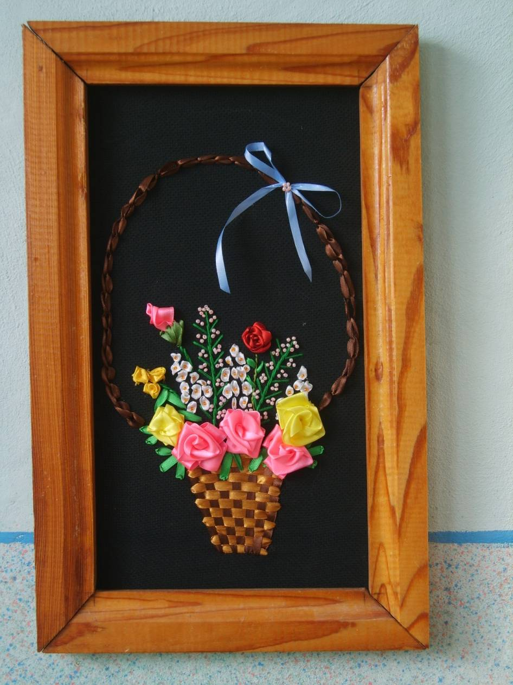
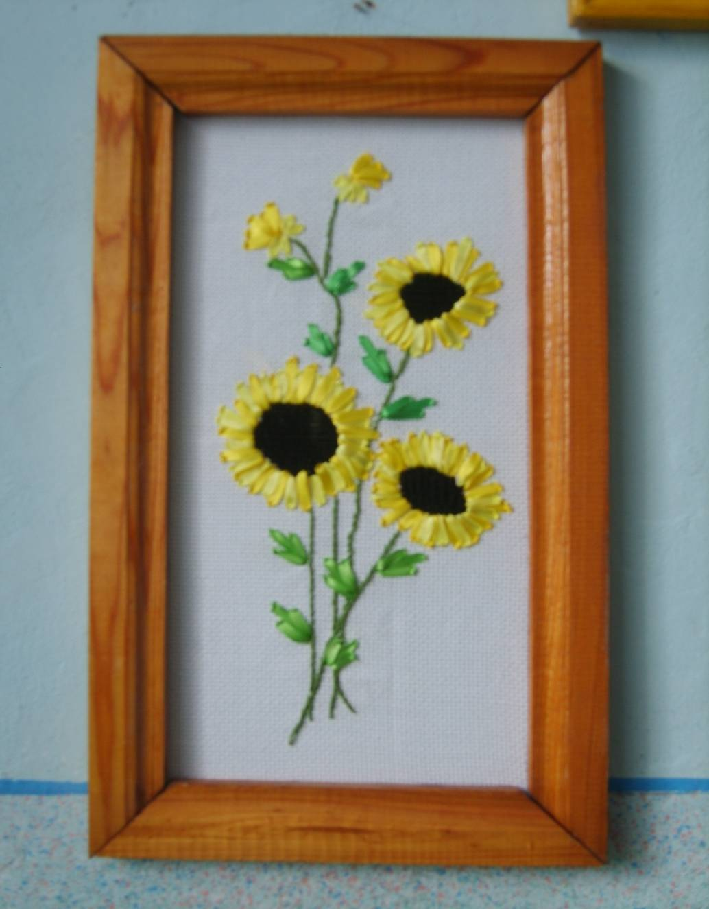
Работы учениц 11 класса Ртищевской СОШ, Ртищевского района, Саратовской обл.

Подсолнухи
Вышивка ленточками
Работу выполнила ученица 11 класса Трипутень Елена

Корзина с цветами
Вышивка ленточками
Выполнила ученица 11 класса
Пологутова Дарья

